Pravilnik o radu
Interni dokument · Nexa Tech Solutions d.o.o. · People Ops · važi od 1. januara 2026.

1. Radno vreme i hibridni rad
Radno vreme je osam sati dnevno, uz fleksibilan početak između 8 i 10 časova. Nexa Tech radi po hibridnom modelu: dolazak u kancelariju obavezan je ponedeljkom i sredom, a ostalim danima zaposleni biraju gde rade. Timovi mogu dogovoriti dodatne zajedničke dane, ali ne mogu ukinuti obavezne.
Svaki zaposleni dobija laptop, koji se menja na svake tri godine, i jednokratni budžet od 400 EUR za opremanje radnog mesta kod kuće.

2. Godišnji odmor i odsustva
Godišnji odmor iznosi 22 radna dana, uz jedan dodatni dan za svakih navršenih pet godina staža u firmi, a najviše 30 dana. Zahtev se podnosi preko HR portala najmanje 15 dana unapred. Neiskorišćeni dani prenose se u narednu godinu i moraju se iskoristiti do 30. juna.
Tabela 1. Plaćena odsustva
Razlog | Trajanje | Potrebna dokumentacija
sklapanje braka | 5 radnih dana | venčani list
rođenje deteta | 5 radnih dana | izvod iz matične knjige
selidba | 2 radna dana | nije potrebna
smrt člana uže porodice | 5 radnih dana | umrlica
stručno usavršavanje | 3 radna dana godišnje | potvrda o prisustvu

3. Odobravanje odsustva
Slika 1 prikazuje put zahteva za odsustvo, od podnošenja do evidencije.
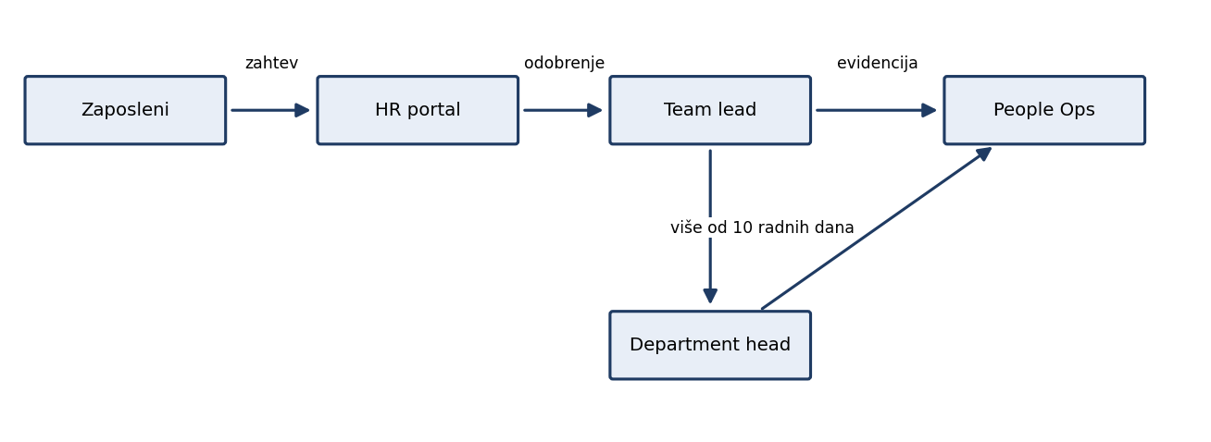
Slika 1. Odobravanje zahteva za odsustvo

